Оплата сертификации / продление сертификата
с помощью универсального штрих-кода

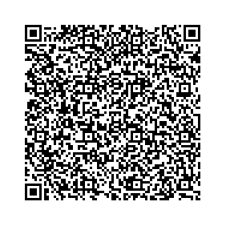

Реквизиты:
федеральное бюджетное учреждение Северо-Кавказский региональный центр судебной экспертизы Министерства юстиции Российской Федерации

ИНН 2634010500 КПП 263601001
УФК по Ставропольскому краю (2133 ФБУ Северо-Кавказский РЦСЭ Минюста России л/с 20216Ц07750)
Отделение Ставрополь Банка России // УФК по Ставропольскому краю
г. Ставрополь
Казначейский счет № 03214643000000012100
БИК 010702101
Единый казначейский счет №40102810345370000013
КБК 00000000000000000130
ОКТМО 07701000, ОГРН 1022601984250
Юридический адрес: 355026, г. Ставрополь, ул.Пригородная,226
Почтовый адрес:355026, г. Ставрополь, ул.Пригородная,226

Дата государственной регистрации в качестве юридического лица
27 декабря 2002 года

E-mail: s-krcse@yandex.ru

